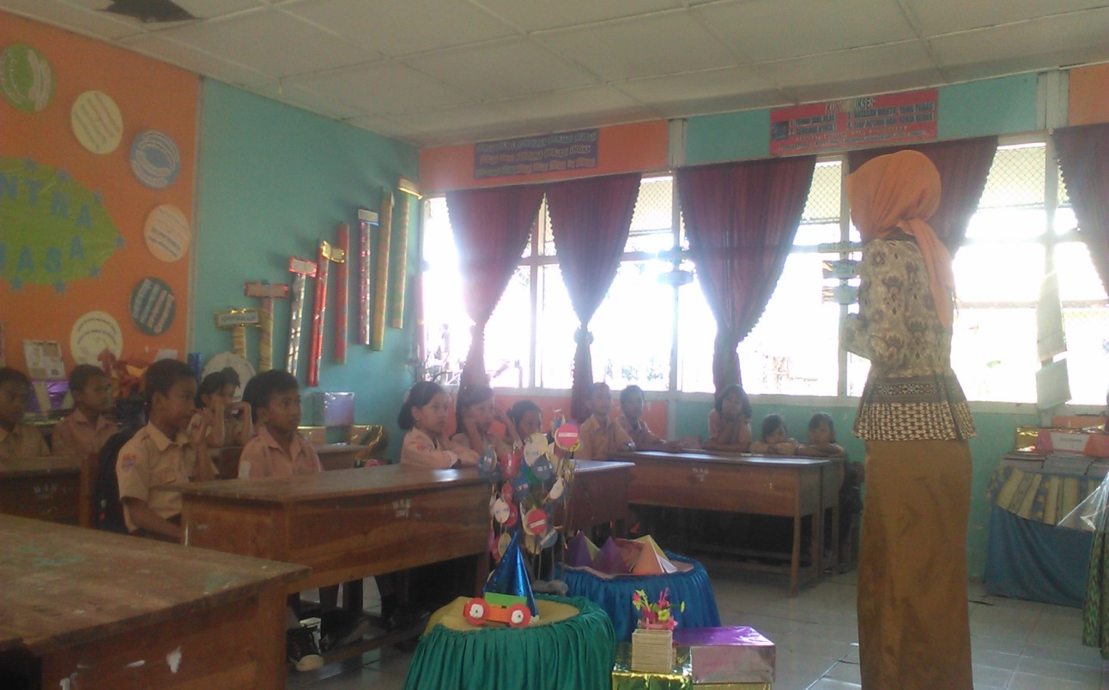**DOKUMENTASI PENELITIAN**

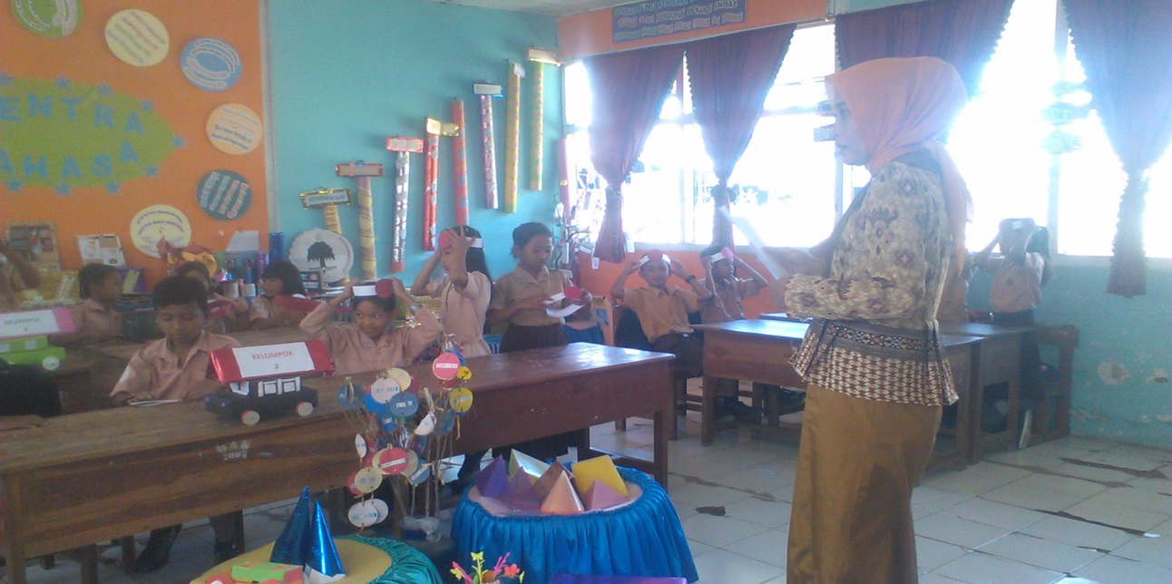

**Guru menyampaikan materi**

**Sumberjati, 11 September 2015**

**Guru membagi murid dalam beberapa kelompok**

**Sumberjati, 11 September 2015**

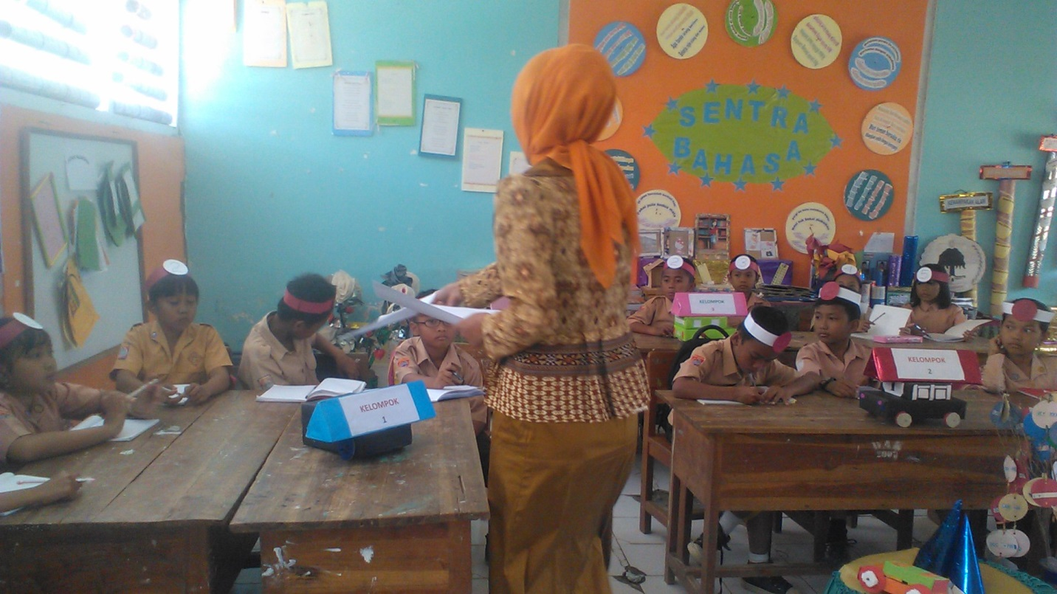

**Guru memberikan tugas yang masing-masing kelompok mengerjakannya**

**Sumberjati, 11 September 2015**

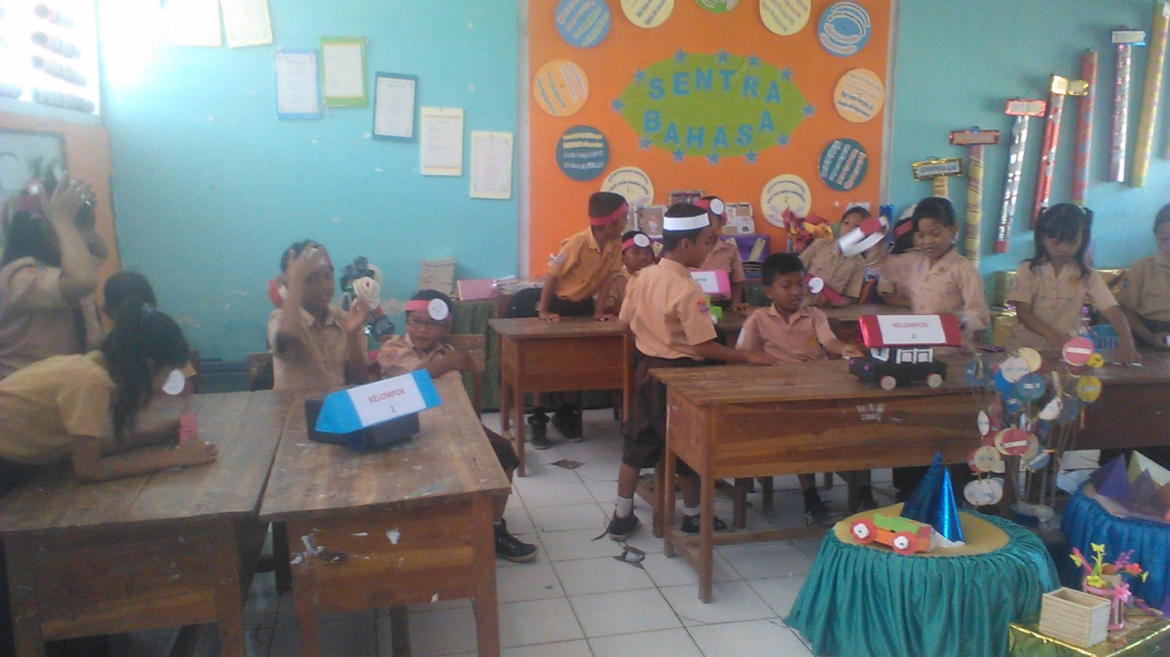

**Kelompok mendiskusikan jawaban benar dan memastikan setiap anggota kelompok dapat menjawab pertanyaan yang diberikan**

**Sumberjati, 11 September 2015**

**Kelo**

**Sumberjati, 11 September 2015**

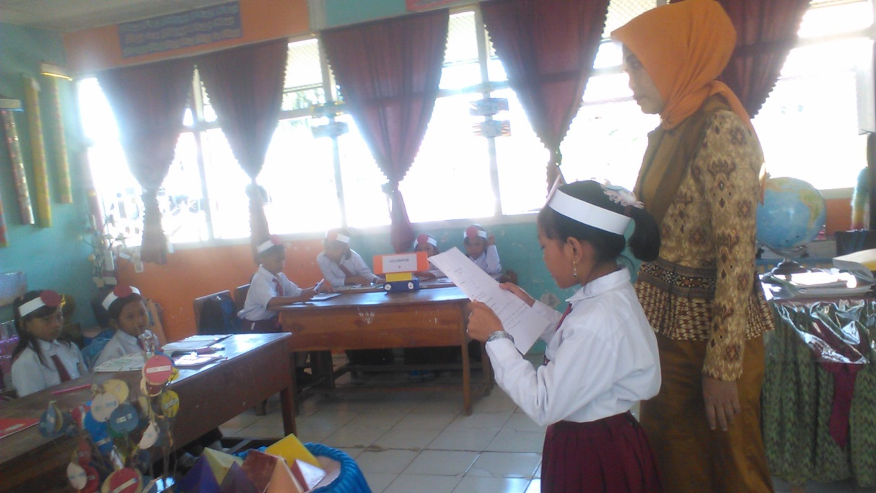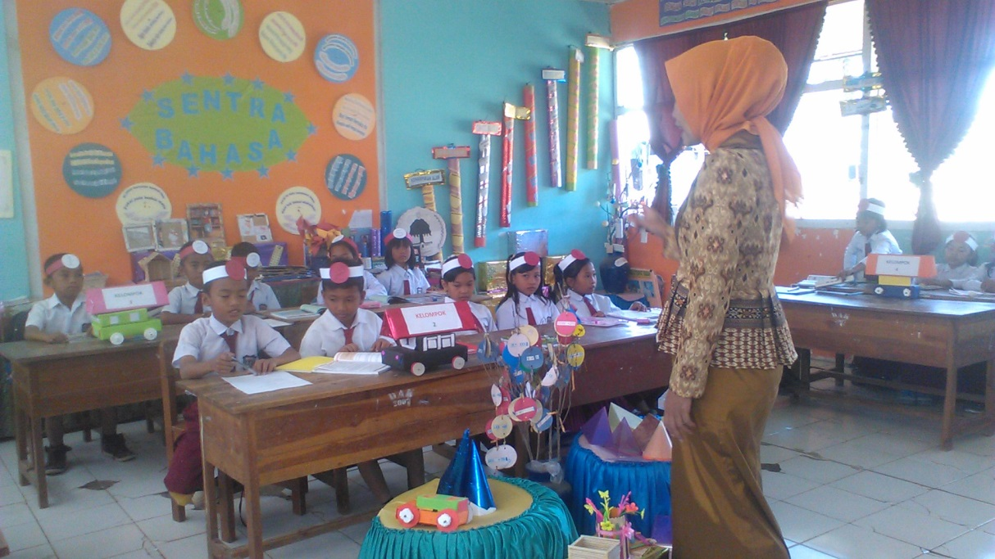

**Tanggapan dari teman dengan nomor yang lain dan memanggil siswa dengan nomor yang lain untuk melaporkan hasil kerja kelompoknya**

**Sumberjati, 18 September 2015**

**Guru memanggil salah satu nomor murid dan nomor yang dipanggil akan melaporkan hasil kerjasama kelompok mereka**

**Sumberjati, 18 September 2015**

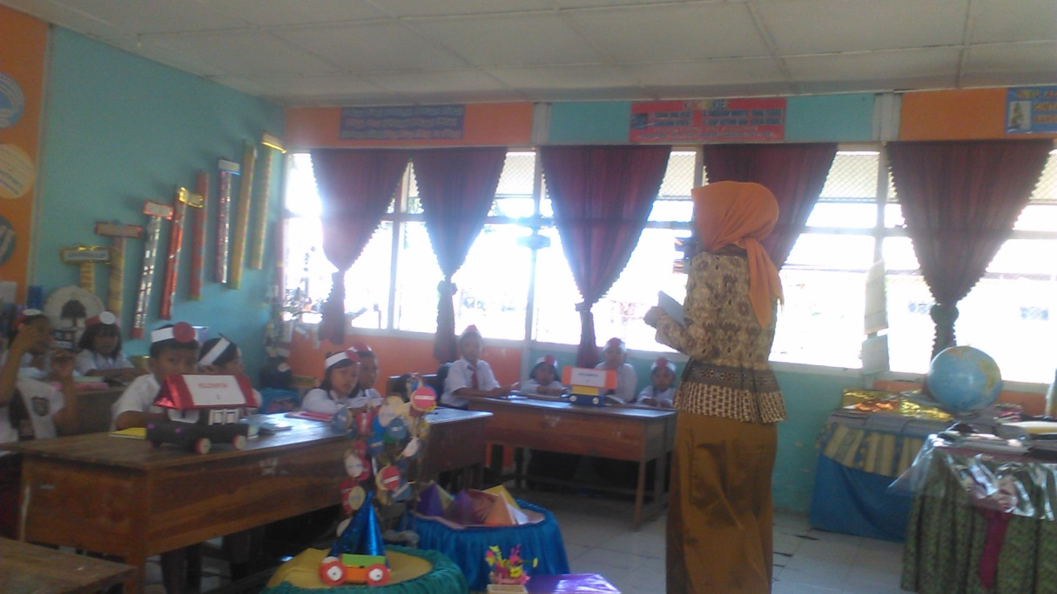

**Guru menyimpulkan pembelajaran**

**Sumberjati, 18 September 2015**